W Noc Muzeów fasadę Muzeum Warszawy rozświetli instalacja Jadwigi Sawickiej. Sprawdź program Muzeum Warszawy na 18 maja
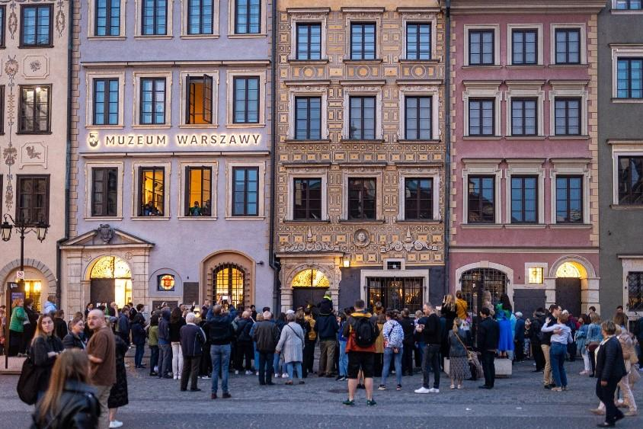
Noc Muzeów 2023 w siedzibie głównej Muzeum Warszawy, fot. Tomasz Kaczor
Tegoroczną edycję Nocy Muzeów w Muzeum Warszawy uświetni inauguracja wyjątkowej instalacji Jadwigi Sawickiej. Już 18 maja wieczorem na fasadzie siedziby głównej Muzeum na Rynku Starego Miasta będzie można zobaczyć interwencję artystki Rzeczy, ludzie, duchy. Otwarciu instalacji towarzyszyć będzie oprawa muzyczna, a osoby zwiedzające zostaną zaproszone do włączenia się w kolektywne pisanie wiersza na długim stole przed Muzeum. Muzeum Warszawy zaprasza także do innych lokalizacji. Wszystkie oddziały biorące udział w Nocy Muzeów będzie można zwiedzać do późnych godzin wieczornych.
Interwencja artystyczna Jadwigi Sawickiej opiera się na trzech słowach: Rzeczy, ludzie, duchy i nawiązuje do wystawy głównej Muzeum Warszawy Rzeczy warszawskie. – Wystawa ta jest przekorna – wyjaśnia Wanda Kaczor z Muzeum Warszawy. – Prezentowane są na niej zarówno skarby, unikatowe zdjęcia z czasów powstania czy XVI-wieczne szaty pozyskane z krypty książąt mazowieckich, jak i proste, często banalne rzeczy, których ranga wzrasta poprzez umieszczenie ich w muzealnych gablotach.
– Każdy z tysięcy przedmiotów w zbiorach Muzeum Warszawy niesie w sobie część historii miasta – niezliczonych mikrohistorii, wciąż przekazywanych we wspomnieniach i opowieściach – dodaje pracująca przy projekcie Julia Kern.
Muzeum Warszawy zajmuje 11 kamienic – całą północną stronę Rynku Starego miasta zwaną stroną Dekerta. Interwencja Jadwigi Sawickiej nada na okres kilku miesięcy nowe życie i nowy wyraz fasadom muzealnych kamienic. Artystka po pierwsze zwraca uwagę, że te wszystkie kamienice, na pozór osobne domy, to jedna instytucja, siedziba muzeum miejskiego o prawie stuletniej historii. Po drugie tłumaczy, że te z pozoru zwykłe przedmioty są ważne, bo za każdym z nich kryje się człowiek – to ludzie je wytworzyli, posiadali i przekazali do muzealnych zbiorów.
– Te rzeczy wciąż skrywają tajemnice – kolejni badacze odkrywają każdego roku nowe historie związane ze zbiorami. Jak wiele z nich jeszcze nie znamy? Ile z nich, jak duchy, wciąż snuje się między muzealnymi gablotami i czeka na opowiedzenie? – wyjaśnia Wanda Kaczor.
Inauguracja interwencji artystycznej na fasadach Muzeum Warszawy rozpocznie się w sobotę 18 maja o godz. 21. Wydarzeniu towarzyszyć będzie kompozycja dźwiękowo-muzyczna Natana Kryszka. Osoby zwiedzające muzeum oraz spacerujące po warszawskiej Starówce zostaną zaproszone do włączenia się w kolektywne tworzenie wiersza. Utwór pisany będzie z Jadwigą Sawicką i Adą Rączką na wstędze położonej na Wspólnym Stole przeniesionym w 2023 roku z placu Defilad na Rynek Starego Miasta.
Jadwiga Sawicka – uznana malarka i twórczyni instalacji, która w pracy artystycznej bada emocje ukryte w słowach, uruchamia nowe konteksty i wydobywa zaskakujące znaczenia. Prace Sawickiej to nie tylko wielkoformatowe płótna z tekstem, lecz także liczne działania site-specific w przestrzeni miejskiej. Nadając słowom materialność, artystka dyskretnie zaprasza do refleksji.
Natan Kryszk – saksofonista, twórca wizualny, autor muzyki do spektakli teatralnych i tanecznych, który uczestniczy w tworzeniu warszawskiej sceny improwizowanej.
Ada Rączka – ukończyła kierunek fine arts w Städelschule we Frankfurcie nad Menem. Artystka pracuje z obrazami, tekstem i wideo, jest autorką książek poetyckich Nie róbmy nic, błagam. Ale powiedzmy innym, że robiłyśmy (2019) oraz Chciałośmy (2022).

Rzeczy, ludzie, duchy
inauguracja: 18 maja, godz. 21, Muzeum Warszawy (Rynek Starego Miasta 28–42)
artystka: Jadwiga Sawicka
opieka merytoryczna: Karolina Ziębińska
współpraca koncepcyjna i produkcyjna: Wanda Kaczor, Julia Kern-Protassewicz

Zobacz, co dzieje się w Noc Muzeów 2024 we wszystkich oddziałach Muzeum Warszawy:

Siedziba główna Muzeum Warszawy
Rynek Starego Miasta 42
czynna w godz. 18.00–1.00
Muzeum Warszawy zaprasza do siedziby głównej na Rynku Starego Miasta na inaugurację interwencji artystycznej Jadwigi Sawickiej Rzeczy, ludzie, duchy (godz. 21), a także na oprowadzanie po wystawie głównej Rzeczy warszawskie oraz zwiedzanie piwnic muzeum.

Muzeum Woli
ul. Srebrna 12
czynne w godz. 19.00–24.00
Euforia. O warszawskiej scenie klubowej po 1989 roku
Na odwiedzających Muzeum Woli czeka oprowadzanie kuratorskie po wystawie Euforia. O warszawskiej scenie klubowej po 1989 roku, przypominającej istotne miejsca na klubowej mapie stolicy, a także pokazy filmów dokumentalnych: Fugazi. Centrum wszechświata o fenomenie legendarnego klubu zlokalizowanego na warszawskiej Woli w dawnym kinie
W-Z oraz Skandal. Ewenement Molesty o kultowej grupie hip-hopowej.

Izba Pamięci przy Cmentarzu Powstańców Warszawy
ul. Wolska 168
czynna w godz. 16.00–23.00
Noc Muzeów w Izbie Pamięci poświęcona będzie działaniom Szarych Szeregów w okupowanej stolicy. W programie: zwiedzanie wystawy autorstwa Krzysztofa Wodiczki Głosy pamięci, będącej zapisem wielogłosu pamięci ludności cywilnej o Powstaniu Warszawskim, a także wykład, pokaz filmu, spacer i oprowadzania kuratorskie.

Muzeum Warszawskiej Pragi
ul. Targowa 50/52
czynne w godz. 18.00–24.00
Muzeum Warszawskiej Pragi zaprasza do odwiedzenia wystawy stałej oraz wystawy czasowej Prawobrzeżne, opowiadającej o dziewięciu niezwykłych kobietach związanych z prawobrzeżną Warszawą. Specjalnie z okazji Nocy Muzeów wystąpi Orkiestra Społeczna.

Muzeum – Miejsce Pamięci Palmiry
ul. Droga Palmirska 1, Czosnów
Pamięć i przeszłość jako doświadczenie współczesności
czynne w godz. 12.00–19.00
Spacer Pamięć i przeszłość jako doświadczenie współczesności to główne wydarzenie Nocy Muzeów w Palmirach, które stanowi zaproszenie do refleksji na temat propagandy, nekropolityki i tanatoturystyki oraz oprowadzania kuratorskie i projekcję filmu Miasto pamięci. Niemiecki terror w okupowanej Warszawie.

Centrum Interpretacji Zabytku
ul. Brzozowa 11/13
czynne w godz. 18.00–1.00
CIZ zaprasza na oglądanie ekspozycji Zniszczenie i odbudowa Starego Miasta, przedstawiającej losy warszawskiej Starówki przed II wojną światową, w jej trakcie i po niej, która koncentruje się na odbudowie tego miejsca i wpisie na listę światowego dziedzictwa UNESCO.

Muzeum Warszawy – Barbakan
ul. Nowomiejska 15/17
czynny w godz. 18.00–1.00
Wystawa we wnętrzach Barbakanu Barbakan i mury Starej Warszawy. Losy zabytku opowiada pasjonującą historię, jak po wojnie odkrywano i rekonstruowano tę średniowieczną budowlę. To jedyne miejsce, gdzie można dowiedzieć się, jak wyglądały dawne bramy miejskie starej Warszawy.

Muzeum Farmacji
ul. Piwna 31/33
czynne w godz. 19.00–24.00
Muzeum Farmacji zaprasza do obejrzenia wystawy stałej Res Pharmaceuticae, która przedstawia zrekonstruowane wnętrze apteki z dwudziestolecia międzywojennego, kolekcję naczyń i utensyliów aptecznych, szkło i narzędzia stosowane w laboratoriach oraz zbiory leków japońskiej medycyny Kampo, które tworzą atrakcyjny klimat do nocnego zwiedzania.

Muzeum Drukarstwa
ul. Ząbkowska 23/25
Z typografią na ty
czynne w godz. 18.00–24.00
Książka, druk typograficzny oraz techniki graficzne będą tematami przewodnimi Nocy Muzeów 2024 w Muzeum Drukarstwa Warszawskiego. Każdy odwiedzający będzie mógł obejrzeć unikatowe wydawnictwa, oprawy artystyczne, grafiki, maszyny drukarskie oraz zabytki sztuki pisarskiej, a także wydrukować pamiątkowy druk, przygotowany specjalnie na tę okazję.

Szczegółowy program Nocy Muzeów 2024 można znaleźć pod adresem: www.muzeumwarszawy.pl

Kontakt dla mediów:
Nela Sobieszczańska
Muzeum Warszawy
+48 502 244 911
nela.sobieszczanska@muzeumwarszawy.pl

